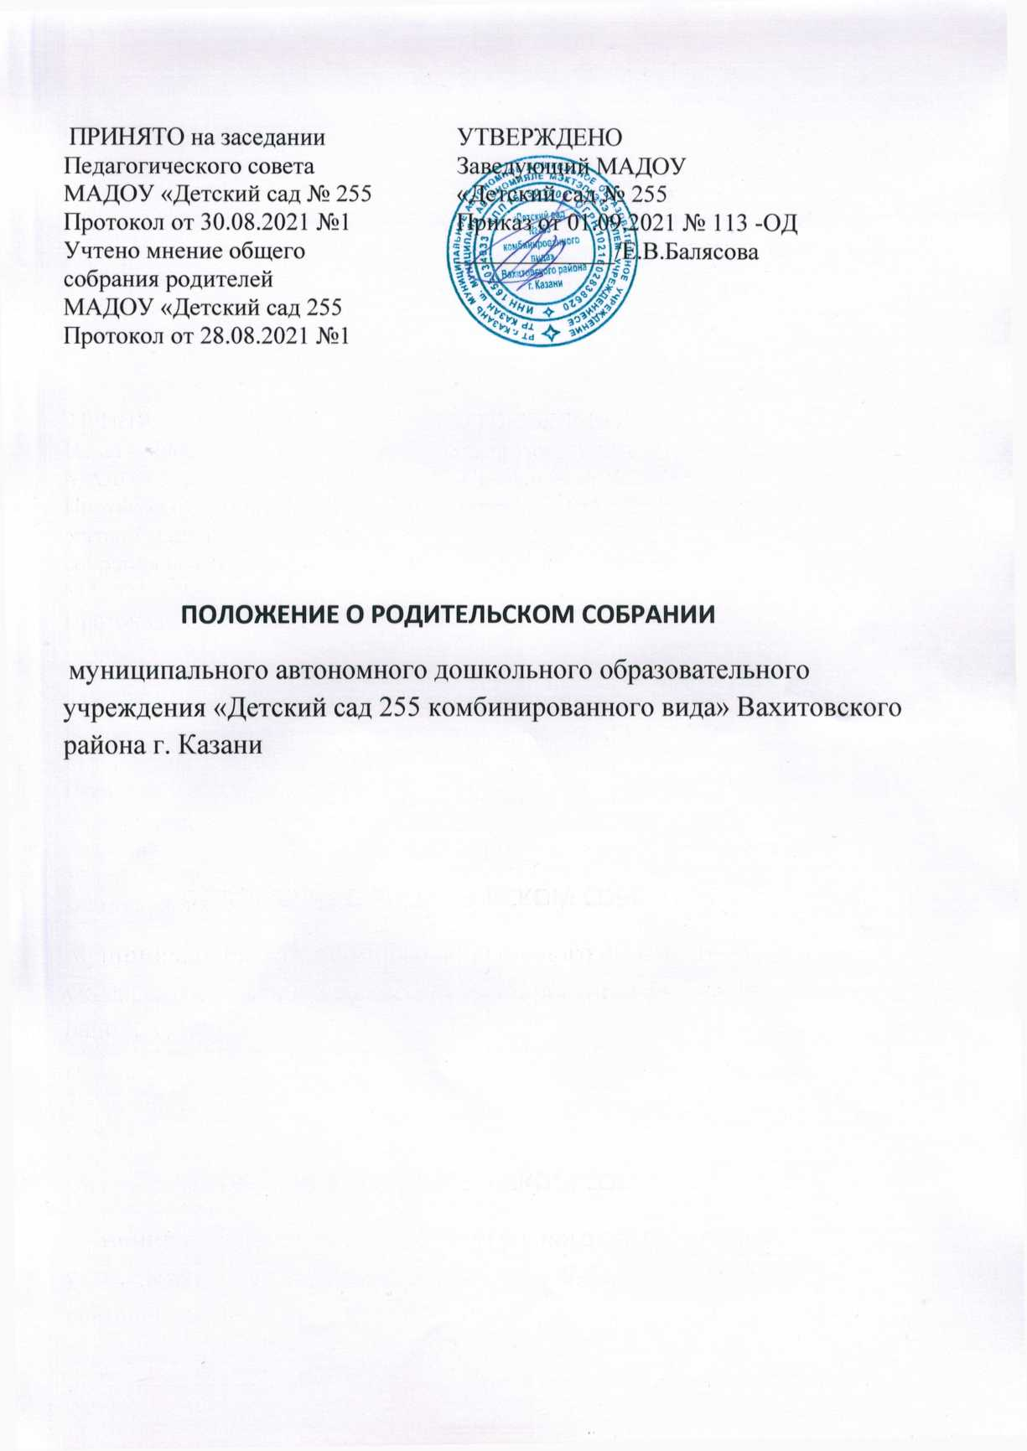

ПРИНЯТО на заседании Педагогического совета  МАДОУ «Детский сад № 255  Протокол от 30.08.2021 №1  Учтено мнение общего  собрания родителей  МАДОУ «Детский сад 255  Протокол от 28.08.2021 №1 | УТВЕРЖДЕНО  Заведующий МАДОУ  «Детский сад № 255  Приказ от 01.09.2021 № 113 -ОД  _____________/Е.В.Балясова

ПОЛОЖЕНИЕ О РОДИТЕЛЬСКОМ СОБРАНИИ
муниципального автономного дошкольного образовательного учреждения «Детский сад 255 комбинированного вида» Вахитовского района г. Казани

1. Общие положения
1.1. Настоящее Положение о родительском собрании муниципального автономного дошкольного образовательного учреждения «Детский сад 255 комбинированного вида» Вахитовского района г. Казани (далее - ДОУ) (далее – Положение) разработано в соответствии с Федеральным законом от 29.12.2012 № 273-ФЗ "Об образовании в Российской Федерации" с изменениями от 24 марта 2021 года, Семейным кодексом РФ, Приказом Министерства просвещения РФ от 31 июля 2020 г. № 373 «Об утверждении Порядка организации и осуществления образовательной деятельности по основным общеобразовательным программам - образовательным программам дошкольного образования», Федеральным законом от 08.05.10 № 83-ФЗ «О внесении изменений в отдельные законодательные акты Российской Федерации в связи с совершенствованием правового положения государственных (муниципальных) учреждений» с изменениями на 15 октября 2020 года, Уставом МАДОУ Детский сад № 255».
1.2. Положение определяет цели, задачи, порядок организации, тематику, права участников и порядок проведения родительских собраний в детском саду.
2. Цель и задачи проведения родительских собраний
2.1. Основной целью проведения родительских собраний в детском саду является взаимодействие воспитателей и администрации детского сада с родителями (законными представителями) воспитанников.
2.2. Основными задачами родительских собраний являются:
– совместная работа родительской общественности и детского сада по реализации политики в области дошкольного образования;
– рассмотрение и обсуждение основных направлений развития детского сада;
– координация действий общественности и педагогического коллектива детского сада по вопросам образования, воспитания, оздоровления и развития воспитанников.
2.3. Деятельность родительских собраний основывается на принципах добровольности и безвозмездности участия в их работе, коллегиальности принятия решений, гласности.
3. Порядок организации родительских собраний
3.1. В детском саду проводятся общие и групповые родительские собрания.
3.2. Планирование работы родительских собраний осуществляется в соответствии с графиком проведения родительских собраний, планами работы детского сада. Плановые собрания проводятся:
– общие – по мере необходимости, но не реже 2 (двух) раз в год;
– групповые – по мере необходимости, но не реже 1 (одного) раза в полгода.
Внеплановые собрания проводятся по инициативе воспитателей группы, администрации детского сада и родительского комитета для решения резонансных вопросов.
3.3. Участниками родительских собраний являются все родители (законные представители) воспитанников детского сада, заведующий детским садом, его заместители, старший воспитатель, воспитатели групп, педагогические работники и медицинские работники. Для участия в родительских собраниях могут быть приглашены иные физические лица, представители юридических лиц для рассмотрения и обсуждения вопросов по повестке встречи.
3.4. Работу родительских собраний организует заведующий детским садом, старший воспитатель, воспитатели групп либо уполномоченное заведующим детским садом лицо из числа работников детского сада (далее – организатор собрания).
3.5. Организатор собрания: а) составляет план проведения собрания в соответствии с пунктом 3.6 раздела 3 настоящего Положения;
б) готовит информационный и раздаточный материал по теме собрания;
в) оповещает родителей (законных представителей) и приглашенных о дате, времени и месте проведения собрания в соответствии с пунктом 3.7 раздела 3 настоящего Положения.
3.6. План проведения составляется не позднее, чем за три дня до проведения собрания. План должен содержать тему и цель собрания, место проведения, целевую аудиторию, число участников, повестку дня, общую продолжительность и каждого отдельно запланированного выступления. Общая продолжительность собрания не должна превышать часа.
3.7. Родители (законные представители) приглашаются и оповещаются о повестке собрания не позднее, чем за 3 дня до даты проведения собрания. Информация о дате, времени и месте проведения родительского собрания может доводиться до родителей (законных представителей) воспитанников путем:
– размещения объявления на информационном стенде детского сада;
– устного сообщения лично либо через вацап;
– размещения объявления на официальном сайте детского сада.
По согласованию с администрацией детского сада организатор собрания может оповещать родителей о проведении собрания иным доступным способом.
4. Тематика родительских собраний
4.1. На родительских собраниях обсуждаются следующие вопросы:
– режим и порядок организации питания воспитанников;
– режим занятий воспитанников и их адаптация к условиям пребывания в детском саду;
– направления образовательной, оздоровительной и воспитательной деятельности в детском саду (группе), содержание форм и методов образовательного процесса, планирование педагогической деятельности в детском саду (группе);
– благоустройство и создание нормальных санитарно-гигиенических условий детского сада;
– оздоровительная и культурно-массовая работа с воспитанниками;
– регламентация и оформление отношений детского сада и родителей (законных представителей) воспитанников;
– права и обязанности участников воспитательно-образовательного процесса;
– порядок привлечения и расходование средств, привлекаемых детским садом из внебюджетных источников;
– результаты рассмотрения жалоб и заявлений родителей (законных представителей) на действия (бездействие) работников детского сада;
– итоги учебного и финансового года;
– вопросы по организации деятельности детского сада.
4.2. На собраниях происходит:
– ознакомление родителей с новыми уставными и локальными актами детского сада;
– избрание участников Совета родителей воспитанников;
– планирование совместных с родителями (законными представителями) мероприятий в детском саду (группе) – групповых родительских собраний, родительских клубов, дней открытых дверей и др.;
– обсуждение организации праздничных мероприятий для детей;
5. Права участников родительских собраний
5.1Участники родительского собрания имеют право:
– принимать участие в обсуждении и принятии решений, обсуждаемых на заседании родительского собрания, выражать в письменной форме свое особое мнение, которое приобщается к протоколу заседания родительского собрания;
– приглашать на заседания любых работников детского сада для получения разъяснений, консультаций по рассматриваемым вопросам;
– запрашивать и получать информацию, необходимую для рассмотрения вопросов по повестке, в том числе в порядке контроля за реализацией ранее вынесенных решений на родительских собраниях.
6. Порядок проведения родительских собраний
6.1. Организационной формой работы родительских собраний являются заседания. По решению организаторов собрания могут проходить в нестандартных формах.
6.1.1. Заседание родительских собраний созывает организатор собрания. Заседание родительских собраний правомочно, если на нем присутствуют не менее двух третей от общего числа родителей (законных представителей) воспитанников детского сада (группы).
6.1.2. На родительском собрании избирается председатель и секретарь. Решение об избрании председателя и секретаря принимается простым большинством голосов участников собрания.
6.1.3. Председатель собрания организует и ведет заседание родительского собрания. Секретарь принимает и регистрирует материалы, представленные на заседание родительского собрания, ведет протокол заседания.
6.2. Решения родительских собраний.
6.2.1. Решения по рассматриваемым на родительских собраниях вопросам принимаются открытым голосованием участников и оформляются протоколом. Каждый участник родительского собрания обладает одним голосом. В случае равенства голосов решающим является голос председательствующего на заседании.
6.2.2. Решение родительского собрания правомочно, если за него проголосовало не менее половины от общего числа присутствующих на собрании родителей (законных представителей).
6.2.3. Решения по рассматриваемым на родительских собраниях вопросам принимаются в форме рекомендаций, не имеющих правового характера.
6.3. Документация, оформляемая по итогам заседаний родительских собраний.
6.3.1. Заседания родительских собраний оформляются протоколом. Протокол составляется в день проведения собрания.
6.3.2. В каждом протоколе заседания родительского собрания указывается его номер, дата проведения, количество участников, повестка заседания, краткая, но ясная и исчерпывающая запись выступлений и принятое решение по обсуждаемому вопросу.
6.3.3. Протокол подписывают председатель и секретарь собрания. Нумерация протоколов ведется от начала учебного года.
6.3.4. Протоколы заседаний родительских собраний включаются в номенклатуру дел детского сада. По желанию протоколы заседаний родительских собраний предоставляются для ознакомления всем родителям (законным представителям) воспитанников детского сада, работникам детского сада. Срок хранения-5 лет.
7. Заключительные положения
7.1. Положение является локальным нормативным актом ДОУ, принимается на общем собрании работников, утверждается приказом заведующего.
7.2. Изменения и дополнения, вносимые в Положение, оформляются в письменной форме в соответствии с действующим законодательством Российской Федерации. 7.3. Положение принимается на неопределенный срок. Изменения и дополнения к Положению принимаются в порядке, предусмотренном в п.7.2. настоящего Положения.
7.4. После принятия Положения (или изменений и дополнений отдельных пунктов и разделов) в новой редакции, предыдущая редакция автоматически утрачивает силу.

